目录
外观: 2
主界面: 3
点火: 3
传感器 5
执行器 6
总线 7
汽修套件 8
负载测试 9
示波器 10
通道1 10
触发(TRIG) 12
时基(HORI) 12
标尺 13
菜单(MENU) 13
恢复出厂和自校准 14
参数显示 15
万用表 15
设置 16
智能触发 16
截图预览 16
波形浏览 17
参数说明 18

外观:
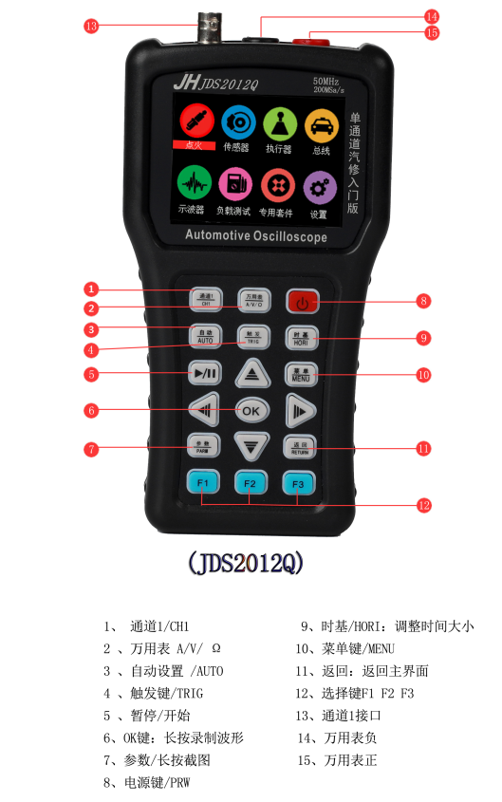
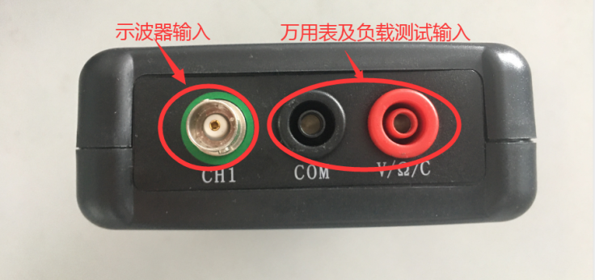

主界面:
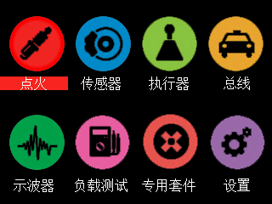

开机进入主界面,可以通过各个子菜单使用不同的功能.

点火:
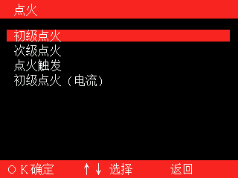
点火菜单的主要功能,就是帮助客户快速的,设置示波器常用的点火信号参数.
点火菜单下按键功能:
OK 确定
↑↓ 选择功能
返回 返回上级菜单

例程1:
选择了初级点火,OK键确定后,会有相应的注意事项提示:
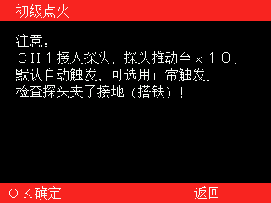

此时再次按下OK键,即可进入波形测试(也可以按下返回键回到上级菜单)
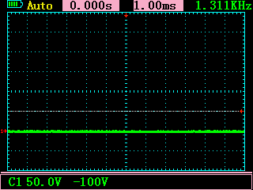
例程2(电流钳的使用):
选择了初级点火(电流),OK键确定进入示波器后:
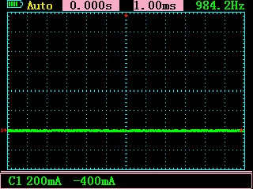
注:此时示波器界面的相关参数值,已经调整为电流单位 A,所有电流参数可直接读取.

传感器
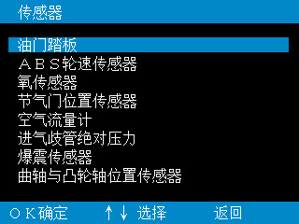
传感器菜单的主要功能,就是帮助客户快速的,设置示波器常用的传感器信号参数.
传感器菜单下按键功能:
OK 确定
↑↓ 选择功能
返回 返回上级菜单

例程:
选择油门踏板的滑动电阻式,OK键确定后,会有相应的注意事项提示:
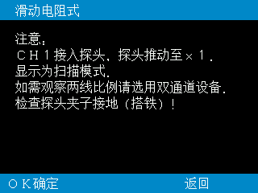
说明:此为单通道设备,油门踏板为双线输出,要观察双线需使用2022Q.
此时再次按下OK键,即可进入波形测试(也可以按下返回键回到上级菜单)

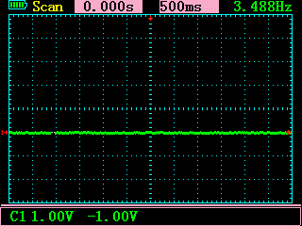

执行器
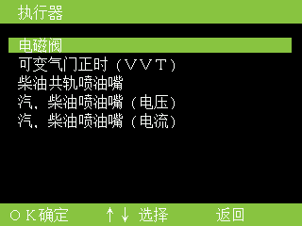
执行器菜单的主要功能,就是帮助客户快速的,设置示波器常用的执行器信号参数.
执行器菜单下按键功能:
OK 确定
↑↓ 选择功能
返回 返回上级菜单

例程:
选择电磁阀,OK键确定后,会有相应的注意事项提示:
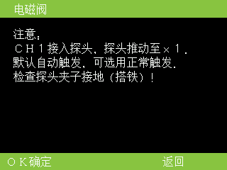
此时再次按下OK键,即可进入波形测试(也可以按下返回键回到上级菜单)

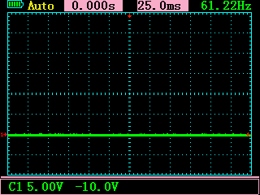

总线
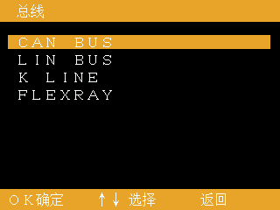
总线菜单的主要功能,就是帮助客户快速的,设置示波器常用的总线信号参数.
总线菜单下按键功能:
OK 确定
↑↓ 选择功能
返回 返回上级菜单

例程:
选择can bus,OK键确定后,会有相应的注意事项提示:
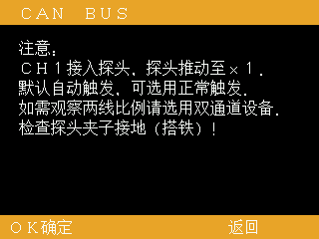
说明:此为单通道设备,油门踏板为双线输出,要观察双线需使用2022Q.
此时再次按下OK键,即可进入波形测试(也可以按下返回键回到上级菜单)
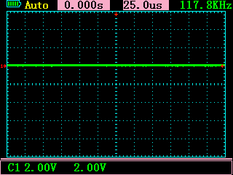

汽修套件
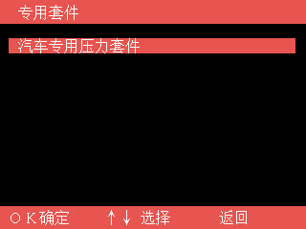
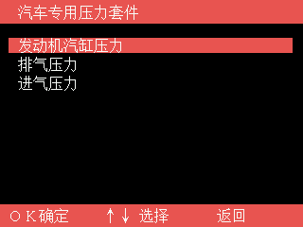
汽车套件菜单的主要功能,就是帮助客户在使用指定的配件时,快速的设置示波器的相关参数.
汽车套件菜单下按键功能:
OK 确定
↑↓ 选择功能
返回 返回上级菜单

例程:
选择发动机汽缸压力,OK键确定后,会有相应的注意事项提示:
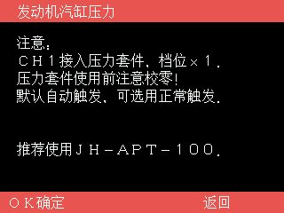
此时再次按下OK键,即可进入波形测试(也可以按下返回键回到上级菜单)
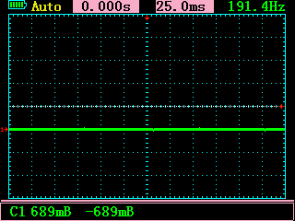
注:此时示波器界面的相关参数值,已经调整为压力单位 Bar,所有压力参数可直接读取.

负载测试
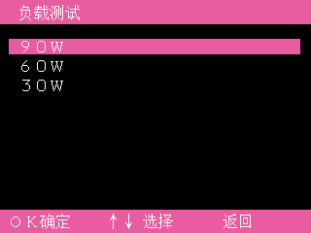
汽车负载测试主要是测试汽车电路,在大负载的情况下是否供电充足.
检测汽车电路供电是否正常.
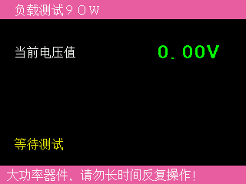
使用万用表笔搭载电源线的正反端.
如果供电满足当前负责的需求则蜂鸣器长响,同时显示绿字
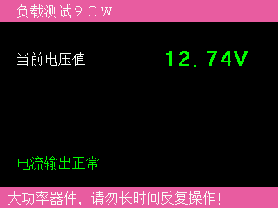
如果供电满不能足当前负责的需求则蜂鸣器报警,同时闪烁红字
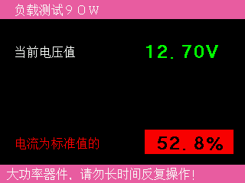

示波器
在主菜单中选择示波器后,就会进入到自定义示波器界面.
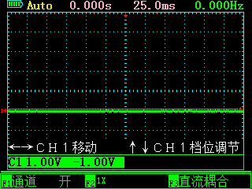
示波器的功能按键分类如下:

通道1
按键通道1按键就进入了通道菜单
在通道1按键下,功能键功能如下:
F1 通道1显示开关
F2 单位数字x1,x10,x100选择
F3 交直流耦合选择
OK 参照波形A,B打开的情况下,保存参照波形
← CH1移动
→ CH1移动
↑ CH1档位调节
↓ CH1档位调节

再次按下通道1按键就进入了通道单位显示菜单
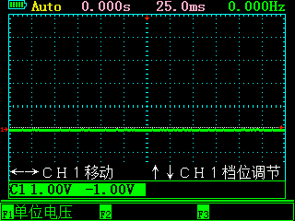
在通道1按键下,功能键功能如下:
F1 通道1单位选择(电压,电流,压力)
F2 无效
F3 无效
OK 参照波形A,B打开的情况下,保存参照波形
← CH1移动
→ CH1移动
↑ CH1档位调节
↓ CH1档位调节

触发(TRIG)
第一次按下TRIG-MATH键进入触发菜单
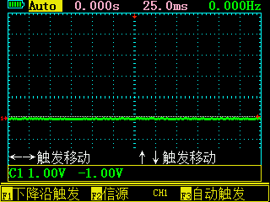
在触发菜单下,功能键功能如下:
F1 上升沿下降沿触发选择
F2 选择触发CH1
F3 选择自动触发,正常触发还是单次触发
OK 参照波形A,B打开的情况下,保存参照波形
← 触发移动(智能触发关闭的情况下)
→ 触发移动(智能触发关闭的情况下)
↑ 无效
↓ 无效

时基(HORI)
按下时基键进入如下菜单:
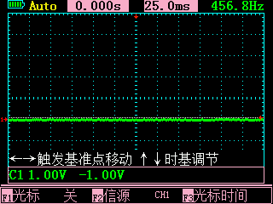
在时基菜单下,功能键功能如下:
F1 标尺显示与否
F2 标尺的对象是CH1
F3 标尺的单位(时间,电压或电流或压力)
OK 参照波形A,B打开的情况下,保存参照波形
← 触发基准点移动
→ 触发基准点移动
↑ 时基调节
↓ 时基调节

标尺
在时基菜单下选择打开光标,就进入了标尺菜单:
界面做上脚会显示标尺1,2的参数
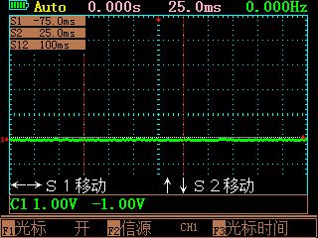
在时基菜单下,功能键功能如下:
F1 标尺显示与否
F2 标尺的对象是CH1
F3 标尺的单位(时间,电压或电流或压力)
OK 参照波形A,B打开的情况下,保存参照波形
← 标尺1移动
→ 标尺1移动
↑ 标尺2移动
↓ 标尺2移动

菜单(MENU)
第一次按下菜单键,进入如下界面
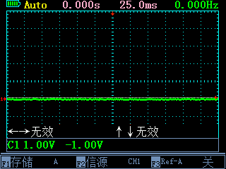
在菜单下,功能键功能如下:
F1 参照波形A或B
F2 参照波形保存CH1
F3 参照波形A或B是否打开
OK 参照波形A,B打开的情况下,保存参照波形
← 无效
→ 无效
↑ 无效
↓ 无效

第二次按下菜单键,进入如下界面
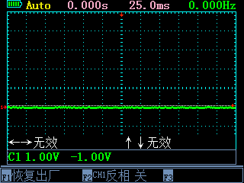
在菜单下,功能键功能如下:
F1 进入恢复出厂的菜单
F2 CH1波形是否反相
F3 无效
OK 参照波形A,B打开的情况下,保存参照波形
← 无效
→ 无效
↑ 无效
↓ 无效

恢复出厂和自校准
在菜单中选择了恢复出厂,进入到如下菜单
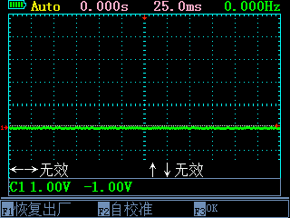
在菜单下,功能键功能如下:
F1 无效
F2 自校准
F3 确认恢复出厂设置
OK 参照波形A,B打开的情况下,保存参照波形
← 无效
→ 无效
↑ 无效
↓ 无效
(注:自校准时不能接入任何外界设备,确保通道断开!)

参数显示
按下参数键,就会在屏幕的右上角显示各通道的参数:
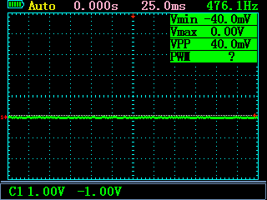
Vmin 最小电压(会随相关通道的单位变化而显示,电流,压力)
Vmax 最大电压(会随相关通道的单位变化而显示,电流,压力)
VPP 幅度值 (会随相关通道的单位变化而显示,电流,压力)
PWM 占空比

万用表
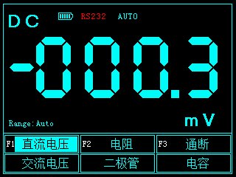
F1 选择直流电压或交流电压
F2 选择电阻或二极管
F3 选择通断或电容
← 无效
→ 无效
↑ 无效
↓ 无效

设置
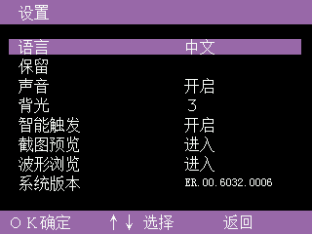
设置选项说明:
语言 目前支持5种语言(中文,英文,俄文,西班牙文,葡萄牙文)
声音 选择开启或关闭按键声音
背光 屏幕亮度调节 1-5级
智能触发 开启或关闭智能触发
截图预览 本地查看之前的截图
波形浏览 本地查看之前保存的波形

智能触发
开启智能触发的情况下,在示波器中,当波形满足触发条件时,触发箭头会自动寻找合适的触发点,进行触发.省去了手动调节的步骤.
此功能只在自动触发的模式下有效,正常触发和单次触发不支持此功能!

截图预览
本设备支持一键截取当前屏幕的功能.
长按参数键2秒,会听到滴滴2声蜂鸣器响,后台开始截图,截图完成后,会弹出自定义截图编号的对话框.
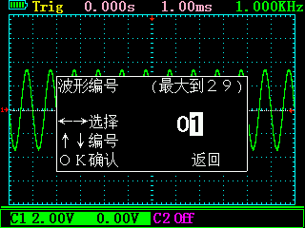
编辑好编号后(目前支持0-7最大8张图片),ok键保存.
截图完成后,在设置中选择截图预览,并进入可以看到当前已有的截图.
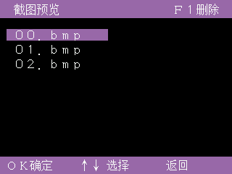
在此界面下,可以通过ok键来本地查看已截图片,也可以用F1键删除图片.

波形浏览
在示波器模式下,本设备支持一键保存当前波形的功能.
长按OK键2秒,会弹出自定义波形编号的对话框.
编辑好编号后(目前支持0-29最大30组波形),ok键保存.
波形保存完毕后,可以在设置的波形浏览中查看当前已保存的波形.
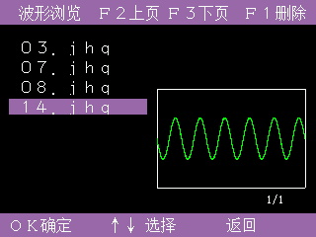
在此界面下,可以看到保存波形的预览图,同时可以OK键选择查看波形,选择查看波形后
会将波形的所有数据复现在示波器中,示波器可以对波形进行任意操作.

参数说明

示波器参数

通道数: 1
最大实时采样率: 单通道时CH1 200MSa/s
带宽: 单通道时 50M
垂直分辨率: 8位
垂直档位: 10mV - 5V (探头x1) 100mV - 50V (探头x10)
1,2,5步进
阻抗: 1MΩ 25pF
耦合: 直流,交流
显示模式: Y-T
输入电压: 40V(探头x1 ) ;400V(探头x10);
使用高压探头,最大电压由探头质量决定
时基范围: 12.5ns - 5s
100ms - 5s 为扫描模式(scan)
存储深度: 每通道3K
触发模式: 自动,正常和单次
触发类型: 上升沿,下降沿
自动检测: 50Hz - 20MHz
光标测量: 时间,电压,电流,压力(手动模式)
可记录对比波形: 2
截图功能: 支持
自校准: 支持
可截图数量 7
可保存波形数量 30

万用表参数
计数值 4000计数
直流电压 0 - 1000V (CAT II 区域)
交流电压 0 - 750V (CAT II 区域)
电阻 0 - 40.00MΩ
电容 0 - 100μF (在100μF是充电时间在30秒以上)
二极管 0 - 1.5V
通断检测 低于30Ω时发声

